**1. Основні функції планувальника завдань в ОС**

Планувальник завдань (Task Scheduler) забезпечує автоматизацію виконання завдань у визначений час або за заданих умов. Основні функції:

* Планування виконання завдань на основі часових інтервалів (щодня, щотижня, щомісяця).
* Запуск задач за подіями (вхід користувача, завантаження системи, зміна файлів).
* Повторення завдань через визначені інтервали.
* Моніторинг та логування виконаних задач.

**Порівняння планувальників Windows та Linux:**

|  |  |  |
| --- | --- | --- |
| **Функція** | **Windows Task Scheduler** | **Linux Cron** |
| **Інтерфейс** | Графічний інтерфейс та CLI | CLI |
| **Точність планування** | Можливість планування задач з точністю до секунди | Мінімальна точність — 1 хвилина |
| **Гнучкість умов запуску** | Широкий набір умов (події, стан системи) | Обмежений набір умов (час, дата) |
| **Логування** | Автоматичне логування усіх завдань | Потрібно налаштовувати окремо через Syslog |
| **Інтеграція з системою** | Тісна інтеграція з Windows API | Легко інтегрується з іншими інструментами Linux |

**2. Основні принципи роботи з Cron в Linux**

**Cron** — це демон, який запускає задачі за розкладом, описаним у спеціальних файлах (crontab).

Кожен рядок описує задачу і складається з таких полів:

* * * * * /шлях/до/команди

| | | | |

| | | | +— День тижня (0-7, де 0 або 7 — неділя)

| | | +——— Місяць (1-12)

| | +————— День місяця (1-31)

| +——————— Година (0-23)

+————————— Хвилина (0-59)

**Приклад:**

30 8 * * 1 /home/user/backup.sh

Це завдання запускає скрипт backup.sh кожен понеділок о 8:30 ранку.

**Налаштування Cron:**

**Відкрити crontab для редагування:**

crontab -e

**Перегляд запланованих задач:**

crontab -l

Альтернативи Cron

1. **Anacron**

* Призначений для завдань, які мають виконуватися з регулярними інтервалами, навіть якщо система була вимкнена.
* Підходить для ноутбуків або серверів з нерегулярним робочим часом.

1. **systemd timers**

* Частина системи systemd. Таймери можуть бути налаштовані для запуску завдань з гнучкими умовами (запуск після завантаження системи, затримка, періодичні інтервали).
* Відрізняється інтеграцією з системними службами.

**Приклад налаштування таймера:**

sudo systemctl enable mytask.timer

1. **at**

* Використовується для одноразового виконання завдань у визначений час.
* Команда:

echo "команда" | at 14:00

2) (Sarapyn)

First of all I learn reference of this program:

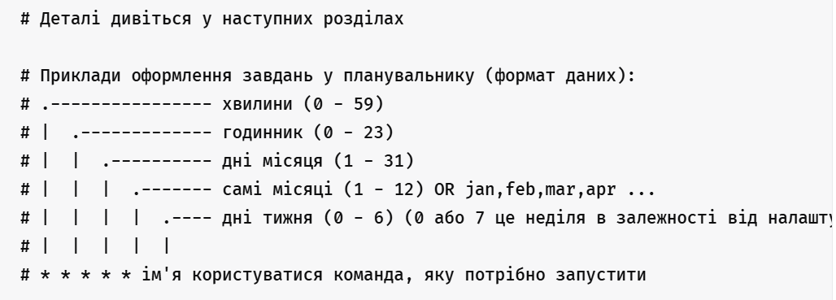

Second I set up crontab to automate recurring tasks daily, hourly, once a month, etc. Tasks for the weekend. Commands that run after a system reboot. My sample shows an example of simple commands:

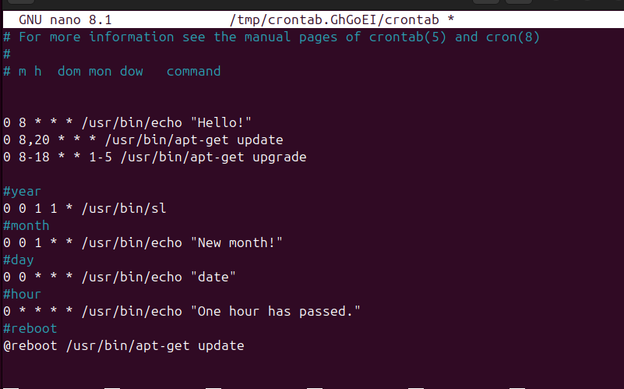

3) I used systemd to create the task timer and try to start it but I catch an unknown error:

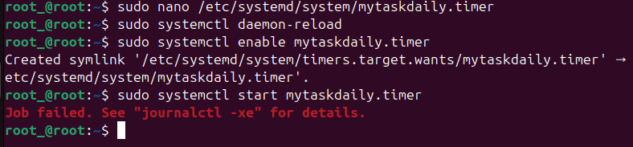

And I tried to figurate out but I didn’t get it :(

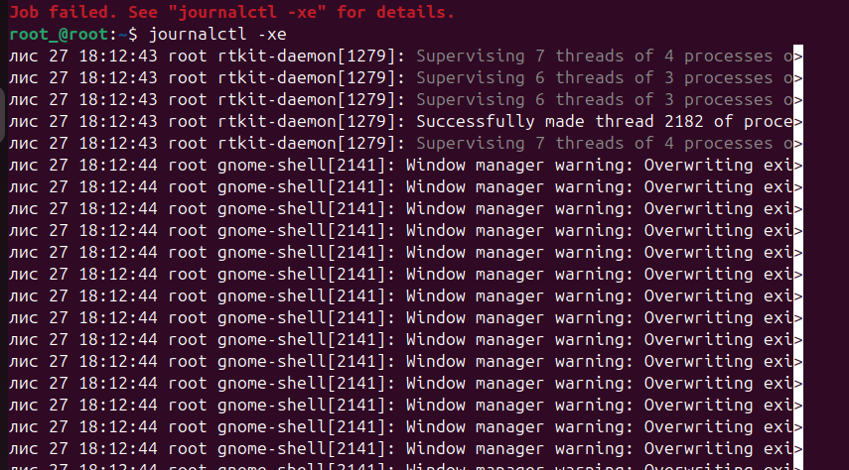

But as I understood the file should has next content to run the task once a day:

